DBYY-CB 液压拆装综合实训装置

一、设备概述
液压拆装综合实训装置采用敞开式结构的操作板，可以对各执行元件进行拆装实训实验，为减小拆装时的碰撞而引起的噪音，在台面上铺设有防静电皮垫。同时台面上设有小元器件盒，以防止零件的丢失，由于拆装不损坏桌面故设了一块拆装垫块。实训台配置各种液压泵、液压控制阀和液压缸等液压元件及相关工具，通过对液压元件的拆装实训，观察及了解各零件在液压元件中的作用，加深高技班学生对液压元件结构及工作原理的了解，并能对液压元件的加工及装配工艺有一定的认识，具有很强的实操性。
二、技术参数
交流电源：单相AC 2200 V±10 50Hz；
温度：-10～50℃；
环境湿度：≤90％无水珠凝结；
外形尺寸：大约长×宽×高=1200mm×700mm×820mm；
整机功耗：≤1.0 kVA；
安全保护措施：实训台桌面采用采用钢质材制作，在台面上铺设有防静电皮垫，同时台面上还有小元器件盒，以防止零件的丢失。具有接地保护、漏电保护功能，安全性符合相关的国标标准。采用高绝缘的安全型插座及带绝缘护套的高强度安全型实验导线。
液压拆装仿真控制软件，其界面可清楚的展示液压元器件的内部结构工作过程。通过该软件，用户可以在计算机上进行液压、电气液压知识的学习。
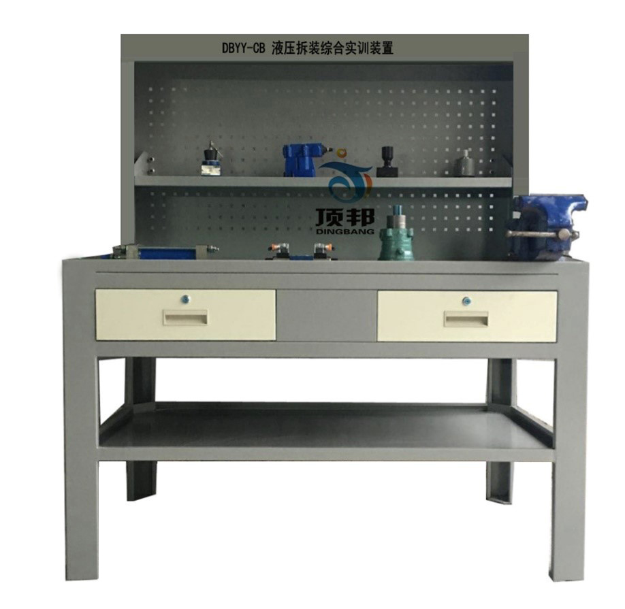
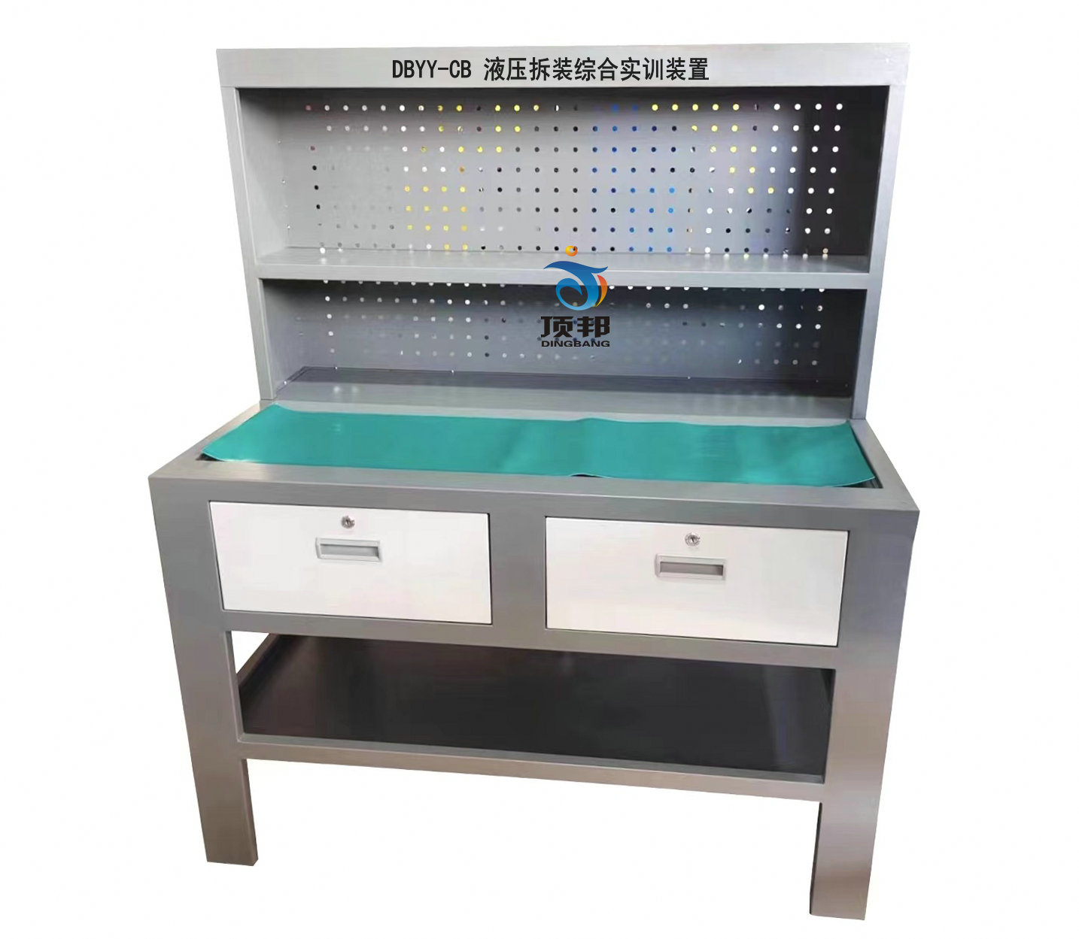
三、功能特点
1.可以对工业液压元件进行拆装实验。
2.为减小拆装时的碰撞而引起的噪音，在台面上铺设有防静电皮垫。
3.台面上还设有小元器件盒，以防止零件的丢失。
4.设计了一块拆装垫块防止拆装时损坏桌面。
5.设有机床台灯、交流电源插座。
6.实训桌表面为双层亚光密纹喷塑工艺处理。
四、实训项目
1.油泵拆装实验
2.液压油缸拆装实验
3.方向阀拆装实验
4.压力阀拆装实验
5.流量阀拆装实验
五、设备配置
序号 | 名称 | 主要技术指标 | 数量 | 单位 | 备注
1 | 实训台 | 1230x700x820mm | 台 | 1 | 铁质双层亚光密纹喷塑结构
2 | 齿轮泵 | CB-B10 | 台 | 1
3 | 柱塞泵 | 2.5MCY | 台 | 1
4 | 叶片泵 | YB-10 | 台 | 1
5 | 直动式溢流阀 | DG-02 | 只 | 1
6 | 先导式溢流阀 | Y-10B | 只 | 1
7 | 减压阀 | J-10B | 只 | 1
8 | 节流阀 | LI-10B | 只 | 1
9 | 调速阀 | Q-10B | 只 | 1
10 | 液控单向阀 | IY-25B | 只 | 1
11 | 三位四通换向阀 | DSG-01-2C2-D24 | 只 | 1
12 | 单杠双作用液压缸 | MOB40*200 | 只 | 1
13 | 钢皮尺 | 30CM | 把 | 1
14 | 卡簧钳 | P1ERS | 套 | 1
15  16 | 活动扳手 | 6”-150mm | 把 | 1
 |  | 10”-250mm | 把 | 1
17 | 内六角扳手 | JTECH | 套 | 1
18 | 拆装垫块 |  | 块 | 1 | 元件在块上拆装
19 | 橡胶垫皮 |  | 张 | 1
20 | 实训指导书 | 实训指导书 | 本 | 1
21 | 油壶 | 五斤装 | 个 | 1 | 装废油
22 | 电源三插 | 118B | 个 | 1
23 | 机床台灯 |  | 台 | 1
24 | 元件盒 |  | 个 | 1 | 放小件
25 | 台虎钳 |  | 个 | 1
26 | 工具箱 |  | 个 | 1

